Vielen Dank, dass du dir unsere Anschreiben-Vorlage heruntergeladen hast! Es handelt sich hierbei um einen Mustertext, welchen du, um ihn zu verwenden, individualisieren und inhaltlich anpassen solltest.

Lösche dazu diese Seite aus diesem Dokument und ergänze das Anschreiben mit deinen persönlichen Informationen. Die Seite kannst du ganz einfach löschen, indem du alle Inhalte auf dieser Seite markierst und die Entfernen-Taste („Entf“) drückst.

Wenn du dir beim Erstellen deines Anschreibens unsicher bist und inhaltliche Unterstützung brauchst, empfehlen wir dir den kostenlosen Bewerbungsgenerator von bewerbung2go. Dieser bietet dir einige Hilfestellungen und Designoptionen, mit denen du deine individuelle Bewerbung erstellen kannst:

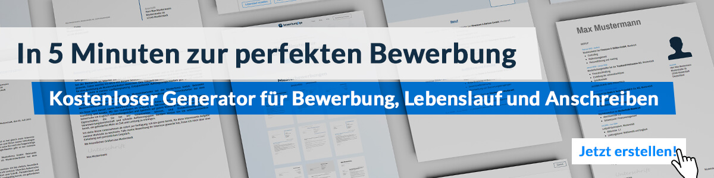
Hier entlang zum kostenlosen Bewerbungsgenerator von bewerbung2go

Tierarztpraxis Muster
Name Nachname
Straße 123
12345 Stadt

Musterstadt, 15.09.2022

Bewerbung um ein Schülerpraktikum
Kennnummer 123456

Sehr geehrte Frau Muster,

als mein Hund vor einigen Monaten erkrankte, konnte ich eine sehr gute medizinische Begleitung Ihrer Praxis erleben. Das erweckte in mir den Wunsch, den Beruf des Tierarztes anzustreben und so eigenständig Tieren zu helfen. Meine ehrenamtliche Tätigkeit im Tierheim bestärkt mich weiter, dieses Ziel zu verfolgen.

Aktuell besuche ich die achte Klasse des Mustergymnasiums. Meine Lieblingsfächer sind Biologie und Sport. Dort erbringe ich sehr gute Leistungen. Die Faszination für die biologischen Vorgänge treibt mich dabei an. Zudem spiele ich in der Basketballmannschaft der Schule und konnte so meinen Teamgeist weiter vertiefen. In meiner Tätigkeit beim Tierheim habe ich bereits gelernt, in stressigen Situationen Ruhe zu bewahren. Dies wird auch bei einem Praktikum in Ihrer Praxis von Vorteil sein, da es mir gelingt, Tiere bei einem nervenaufreibenden Tierarztbesuch zu beruhigen.

Mein Praktikum würde ich gerne bei Ihnen absolvieren, da Ihre Tierarztpraxis einen hervorragenden Ruf genießt und ich von Ihrer Kompetenz überzeugt bin.

Einem Praktikum vom 01.09.2020 bis zum 30.11.2020 sehe ich mit großer Freude entgegen. Für eventuelle Rückfragen stehe ich Ihnen gerne zur Verfügung und freue mich, Sie bei einem persönlichen Vorstellungsgespräch kennenzulernen.

Mit freundlichen Grüßen
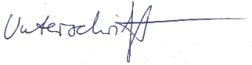

Andreas Kreuz

